**暨南大学本科实验报告专用纸**

课程名称 计算机网络实验 成绩评定

实验项目名称 VLAN划分与跨VLAN通信的实现 指导教师 潘冰

实验项目编号 5、6 实验项目类型 实验地点

学生姓名 陈星池 学号 2019051102

学院 智能科学与工程学院 系 专业 信息安全

实验时间 年 月 日 午～ 月 日 午 温度 ℃湿度

1. **实验目的**

1.了解交换机的配置方式

2.掌握交换机命令行各种操作模式的区别以及模式之间的切换。

3.查询交换机系统和配置信息，掌握当前交换机的工作转状态。

4.理解基于交换机端口的VLAN划分。

5.了解VLAN 之间的通信过程与实现方式。

6.熟悉三层交换和路由器实现VLAN之间通信的配置与实现

1. **实验内容**

1.命令行下交换机各种模式切换。

2.查看并熟悉交换机的配置信息。

3.用命令行方式在（同一台和不同交换机两种环境）交换机上配置（不同的）VLAN。

4.在两个交换机上配置TRUNK。

5.测试同一VLAN的用户可以通信，而不同的VLAN的用户不能直接通信。

6.通过三层交换机实现VLAN间互相通信。

7.在三层交换机上创建VLAN，给VLAN分配IP地址，向VLAN中添加交换机端口，并激活路由选择协议的操作。

8.在两层交换机间创建VLAN，向VLAN中添加交换机端口，配置Trunk端口

9.在路由器上创建子接口，设置包封装格式，并激活路由选择协议的操作

10.测试不同VLAN间通信。

1. **实验环境**

**交换机基本配置与VLAN的划分：**两台交换机（二层），三台PC机。

拓扑结构：

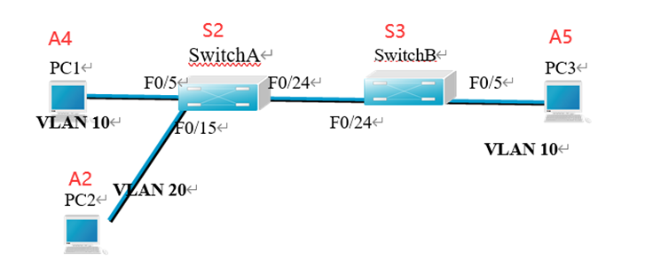

**路由器实现VLAN间通信：**一台交换机（二层或三层），一台路由器，二台PC机。

拓扑结构：

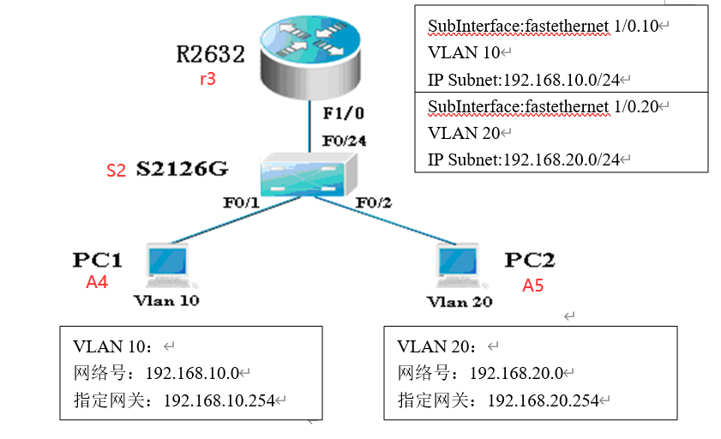

1. **实验步骤**

**交换机基本配置与VLAN的划分实验（实验五）：**

**第一步 登录到交换机**

**第二步：在交换机A（SwitchA）上建立2个VLAN 10 ，VLAN 20。**

SwitchA(config)#vlan 10 ！创建VLAN 10

SwitchA(config-vlan)#exit ！返回到全局模式

SwitchA(config)#vlan 20 ！创建VLAN 20

SwitchA(config-vlan)#end !返回到特权模式

SwitchA#show vlan !显示VLAN的配置

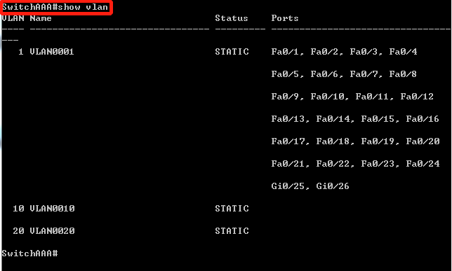

**第三步：将端口0/5、0/15C1分别放入VLAN10和VLAN20。**

SwitchA(config)#interface fastethernet 0/5 ！进入接口F0/5配置模式

SwitchA(config-if)#switchport access vlan 10 ！将F0/5分配给VLAN 10

SwitchA(config-if)#exit

SwitchA(config)#interface fastethernet 0/15 ！进入接口F0/15配置模式

SwitchA(config-if)#switchport access vlan 20 ！将 F0/15分配给VLAN 20

SwitchA(config-if)#exit

**第四步：把交换机SwitchA与SwitchB连接的0/24接口做成trunk模式。(Tag VLAN)**

SwitchA(config)#interface fastethernet 0/24 ！进入接口0/24配置

SwitchA(config-if)#switchport mode trunk ！配置Trunk

SwitchA(config-if)#end ！ 退出到特权模式

**第五步：显示VLAN配置和trunk配置。**

SwitchA #show vlan ！ 显示VLAN配置信息

SwitchA #show interface fastethernet 0/24 switchport

或 SwitchA #show interface fastethernet 0/24 trunk

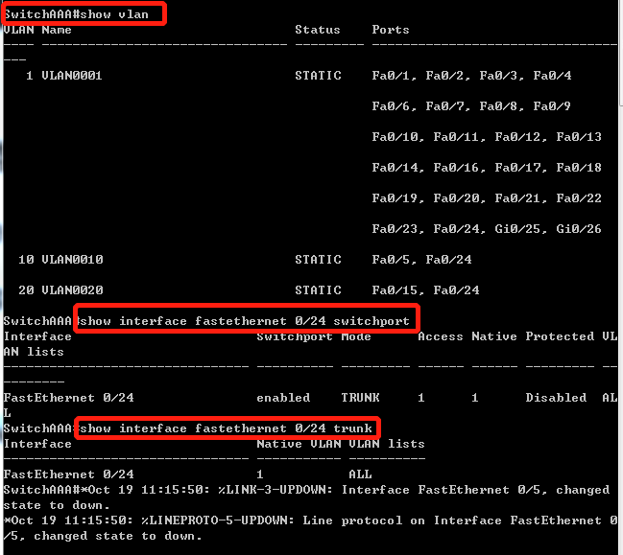

**第六步：返回到RCMS，选S2，并登录到交换机B**

操作方式同第一步。注意，交换机改名为SwitchB。

**第七步：在交换机Switch B上建立VLAN 10**

SwitchB(config)#vlan 10

SwitchB(config-vlan)#exit

**第八步：把端口0/5 放入VLAN 10中**

SwitchB(config)#interface fastethernet 0/5 ！进入接口F0/5配置模式

SwitchB(config-if)#switch access vlan 10 ！将F 0/5分配给VLAN 10

SwitchB(config-if)#exit

**第九步：把交换机SwitchB与SwitchA连接的0/24接口做成trunk模式。**

SwitchB(config)#interface fastethernet 0/24

SwitchB(config-if)#switchport mode trunk ！配置Trunk

SwitchB(config-if)#end ！ 退出到特权模式

**第十步：显示VLAN配置和trunk配置**

SwitchB #show vlan ！ 显示VLAN配置信息

SwitchB #show interface fastethernet 0/24 switchport

或 SwitchB #show interface fastethernet 0/24 trunk

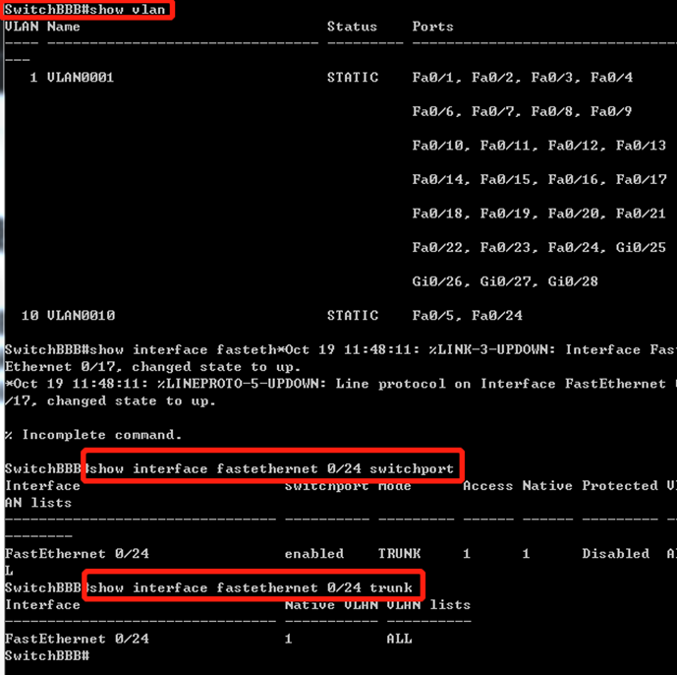

**第十一步：检测与实验结果分析**

通过ping测试配置结果。PC1和PC3属于同一个VLAN，可以直接通信。PC2和PC1或PC3不能直接通信。

根据拓扑图接线，预计A4 （PC1）和A5（PC3）可以互相ping通，A2(PC2)和A4或 A5ping不通。

测试结果：

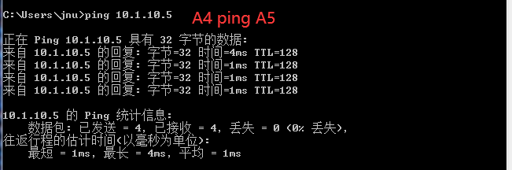

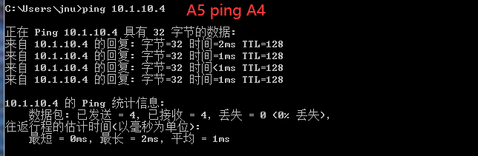

由结果可知A4和A5属于同一个VLAN，可以直接通信

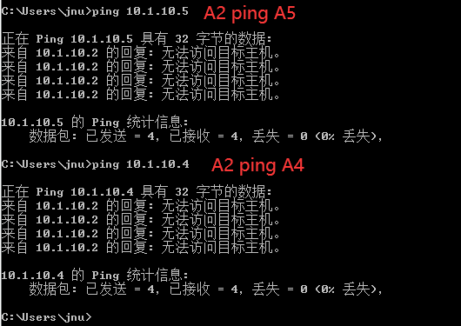

由结果可知A2与A4、A5不属于同一个VLAN，不能直接通信

**路由器实现VLAN间通信实验（实验六）**

**第一步 登录到交换机**

**第二步：在交换机上创建两个VLAN，分别是VLAN 10和VLAN 20。**

SwitchA(config)#vlan 10 ！创建VLAN 10

SwitchA(config)#vlan 20 ！创建VLAN 20

SwitchA(config)#interface fastEthernet 0/1 ！进入接口F0/1配置模式

SwitchA(config-if)#switchport access vlan 10 ！将F 0/1分配给VLAN 10

SwitchA(config)#interface fastEthernet 0/2 ！进入接口F0/2配置模式

SwitchA(config-if)#switchport access vlan 20 ！将F 0/2分配给VLAN 20

**第三步：把交换机的0/24接口做成trunk模式。**

SwitchA(config-if)#interface fastethernet 0/24

SwitchA(config-if)#switchport mode trunk ！配置Trunk

**第四步：显示VLAN配置和Trunk配置**

SwitchA(config-if)#end ！ 退出到特权模式

SwitchA #show vlan ！ 显示VLAN配置信息

SwitchA #show interface fastethernet 0/24 switchport

或 SwitchA #show interface fastethernet 0/24 trunk

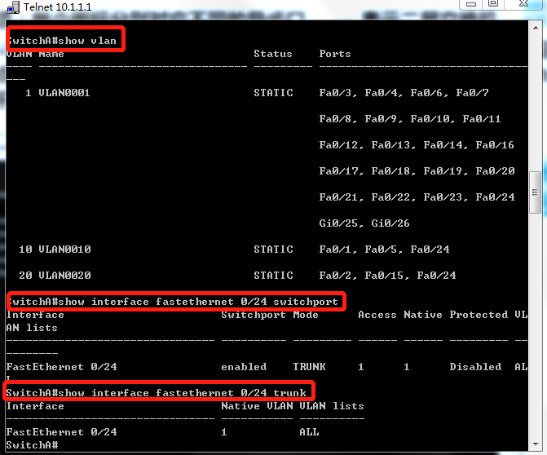

**第五步 在路由器上配置接口F0的子接口**

**PC1传递数据给PC2的过程是：PC1🡪交换机🡪路由器🡪交换机🡪PC2。**

1、返回到RCMS，选r1，并登录到路由器R1

操作方式同第一步。注意，路由器可以改名为 hostname Router。

2、进入子接口配置

Router(config)#**interface GigabitEthernet 0/1** ！进入路由器接口配置模式

Router(config-if)#no ip address

Router(config-if)#no shutdown ！开启路由器接口f0。（路由器接口默认关闭）

Router(config)#**interface GigabitEthernet 0/1**.10 ！进入子接口F0.10配置模式

Router(config-subif)#encapsulation dot1Q 10 ！封装802.1q，并指定VLAN号10

Router(config-subif)#ip add 192.168.10.254 255.255.255.0 ！配置子接口F0.10 IP地址.VLAN10的默认网关。

Router(config)#exit

Router(config)# **interface GigabitEthernet 0/1**.20 ！进入子接口F0.20配置模式

Router(config-subif)#encapsulation dot1Q 20 ！封装802.1q，并指定VLAN号20

Router(config-subif)#ip add 192.168.20.254 255.255.255.0 ！配置子接口F0.20 IP地址。VLAN 20的默认网关。

**第六步 验证接口配置和VLAN配置**

Router(config)#exit

Router(config)#show ip interface brief

Router(config)#show vlan

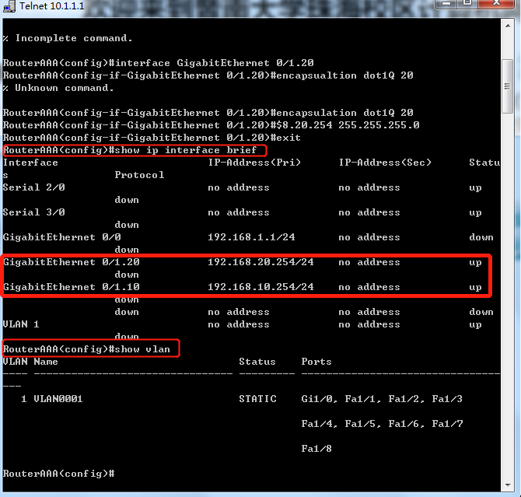

**第七步 各VLAN内主机的配置**

根据配置信息修改实验PC机的IP地址、子关掩码和指定网关，通过ipconfig确认修改成功

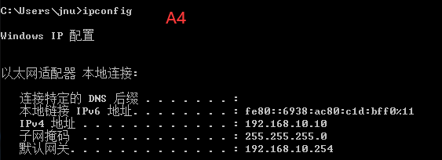

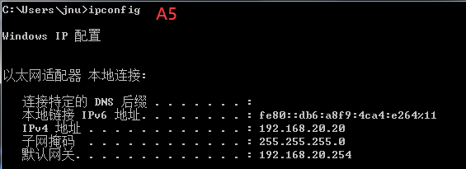

**第八步 测试VLAN间路由**

根据我们的拓扑图接线后，进行以下测试：

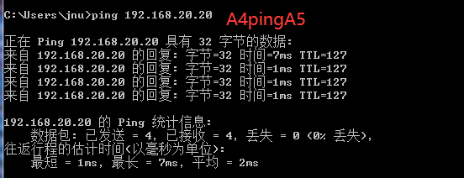

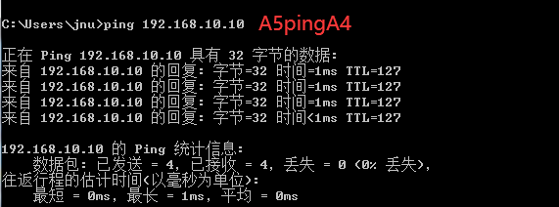

通过测试结果，连通，实验成功。

1. **实验总结**

**思考题：**

**1.不同的VLAN之间为什么不能通信？**

答：一个VLAN是一个广播域，不同广播域之间不能通信。同一VLAN下主机进行通信时，交换机会根据数据帧里的目的MAC地址找到转发端口。不同VLAN发送数据帧时，交换机根据VLAN标签里的信息判断是否属于同一个VLAN，若不是则丢弃。

**2.如何删除一个VLAN？**

答：首先通过特权模式进入全局模式，再进入接口删除配置的vlan命令为“no switchport access vlan 20”，最后删除vlan配置接口及vlan，命令为“no int vlan 20”，“no vlan 20”（vlan号可改）

**3.Trunk作用是什么？**

答：TRUNK是端口汇聚，就是通过配置软件的设置，将2个或多个物理端口组合在一起成为一条逻辑的路径从而增加在交换机和网络节点之间的带宽，将属于这几个端口的带宽合并，给端口提供一个几倍于独立端口的独享的高带宽。Trunk是一种封装技术，它是一条点到点的链路，链路的两端可以都是交换机，也可以是交换机和路由器，还可以是主机和交换机或路由器。基于端口汇聚的功能，允许交换机与交换机、交换机与路由器、主机与交换机或路由器之间通过两个或多个端口并行连接同时传输以提供更高带宽和更大吞吐量。

本次实验我与19信安贾熙妮、19信安贺萱、19信安邓芷灵一起完成。

在做实验五时，打代码配置交换机的过程较为顺利，在接线时起初遇到一点困难，没有头绪，接线后ping不通。为解决接线问题，我们重新分析拓扑图，对应代码，明白了要按照配置的端口号进行连接，同时将配置电脑接主线，测试电脑接分线，最终ping成功。

路由器实现VLAN间通信实验中，在打代码配置路由器时发现子接口F0.20配置模式的代码有误，修改为interface GigabitEthernet 0/1.20，同时在验证接口配置时输入show interface brief报错，修改为show ip interface brief，通过重配和改错最终完成配置。有了上一次实验的基础，按照拓扑图接线时较为顺利，但路由器端口接线起初接为GE 1/0，后发现代码配置时interface GigabitEthernet 0/1使用的端口是0/1，因此改变接线。在确保路由器、交换机配置和接线无误的情况下，仍然ping不通。因为本次实验我们根据要求修改了电脑网关和IP地址等，所以我们想到应该确认是否修改成功，因此在终端输入ipconfig，发现一台电脑未修改成功，于是重新配置，点击确认，再次ipconfig，当两台电脑的以太网适配器信息与实验配置相对应时，最终ping通，完成实验。